‏‏ مدرسة دومينيكان لسيدة الداليفراند عاريا- لبنان  الصّف الخامس الأساسي  الاسم: ............................... | أ
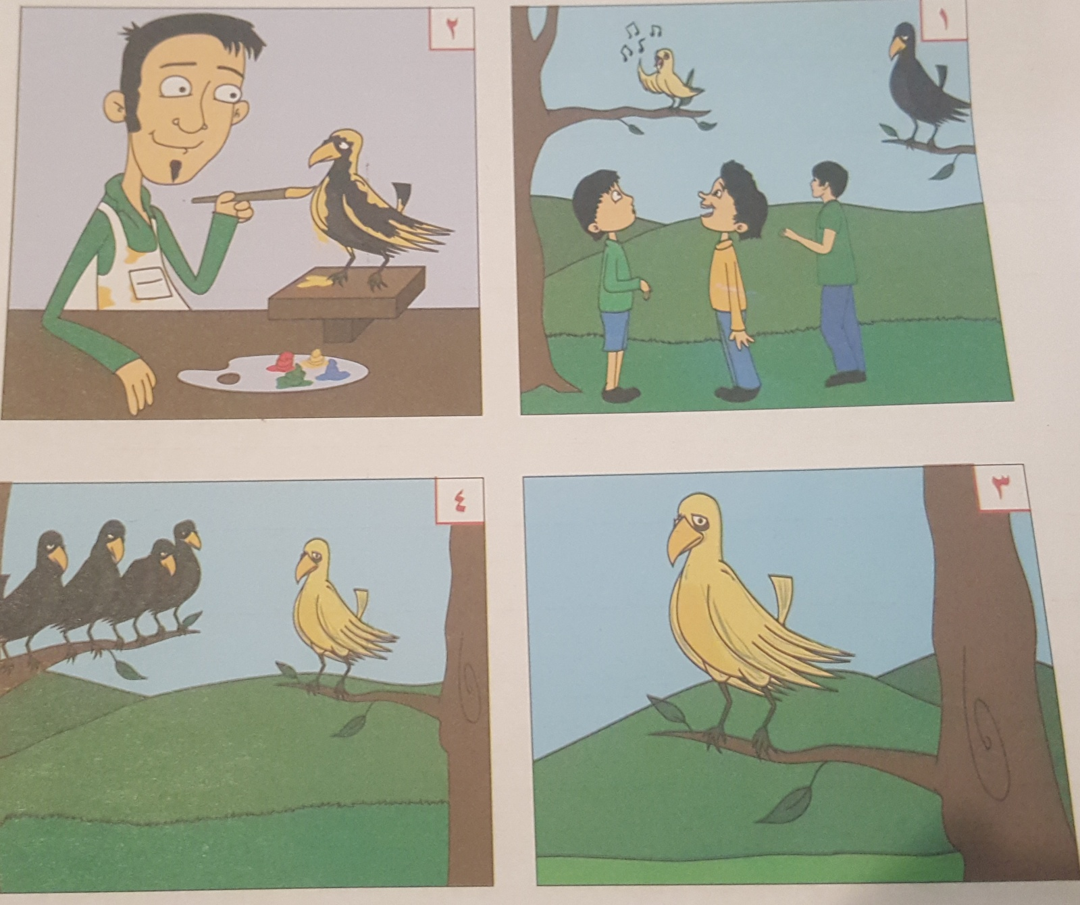

الموضوع: أخبِرُ من خلالِ الرّسوم قصّةَ الغُراب الّذي أرادَ أن يكونَ عصفورًا (كناريًّا)، معْتَقِدًا أنّ الأولاد لا يحبّونَ لونَه الأسود، فقصدَ أحدَ الرّسامينَ، وطلبَ إليه أن يَطْلِيَهُ بالألوانِ. وعندما حاول أن يُغرِّدَ، رَجمَهُ الأولاد بالحجارة فعاد إلى رُفَقائه الغربانِ، لكنّهم لم يعرفوه، وابتعدوا عنهُ، وعاشَ منبوذاً, وحيدًا، من دون صديقٍ.
أراعي في كتابتي بنية السّرد القصصي.

